Fecha: Jueves 18 de Febrero de 2016
Boletín de prensa Nº 36

EN DIÁLOGO TEMÁTICO, COMUNIDAD PLANTEA ALTERNATIVAS DE MEJORAMIENTO PARA LOS TEMAS DE SALUD, SEGURIDAD ALIMENTARIA Y RECREACIÓN

En cinco mesas temáticas se trabajó el diálogo de Salud, Seguridad Alimentaria, Deporte y Recreación para la construcción participativa del Plan de Desarrollo Municipal, que contó con la asistencia de campesinos, adultos mayores, docentes, profesionales de diferentes áreas, organizaciones de cooperación internacional, entre otros actores sociales.

Un primer grupo de personas analizó los temas referentes a Seguridad Alimentaria y Nutricional. Un alto número de intermediarios para la venta de productos agrícolas, falta de alternativas técnicas para la producción de alimentos, relevo generacional para desarrollar las actividades agrícolas y continuidad en los procesos administrativos por parte de la institucionalidad, fueron algunas de las situaciones que presentaron los participantes quienes también propusieron alternativas de solución como una educación rural pertinente, mayor compromiso político y apoyo en la aplicación de nuevas tecnologías para las labores del campo.

Yomaira Yepes nutricionista y directora de este programa en la Universidad Mariana, destacó la dinámica participativa para construir el Plan de Desarrollo Municipal, sin embargo solicitó que este espacio debe trasladarse hasta las territorios y comunidades rurales que son quienes conocen sus potencialidades y recalcó en la importancia de generar continuidad a los procesos exitosos y participativos.

En una segunda mesa, se presentaron las situaciones actuales respecto a la Salud Ambiental, Emergencias, Desastres y Enfermedades Transmisibles. Factores como el aislamiento de las comunidades ubicadas en zonas de riesgo, vertimiento de desechos en las fuentes hídricas, falta de atención para los animales abandonados y descoordinación institucional en la ejecución de sus programas, se priorizaron por parte de este grupo que además expuso soluciones como la creación de una política pública en salud colectiva, planes de seguimiento a las IPS y más alternativas de servicio por parte de los centros asistenciales.

Así mismo, la tercera mesa temática de Prestación de Servicio, Aseguramiento y Riesgos Laborales, trabajó sobre las temas a la capacidad resolutiva del primer nivel de atención en salud, acceso limitado a los servicios, condicionamiento en los procesos de afiliación a las EPS y trabajadores informales sin protección en riesgos laborales. Como alternativas de solución, los participantes expresaron que se debe aumentar la oferta de talento humano especializado, aplicación de enfoque diferencial de atención en salud, entre otras opciones.

Rubén Darío Yandún, funcionario de Salud Vida EPS, manifestó que el ejercicio es trascendental teniendo en cuenta que los diferentes actores presentan sus percepciones de realidad y las soluciones en pro del mejoramiento de la salud en el territorio.

Recreación, Deporte y Hábitos y Estilos de Vida Saludables, fue otra de las mesas temáticas que estuvo acompañada por funcionarios de Pasto Deporte, la Secretaría de Salud, adultos mayores y personas en situación de discapacidad. Para los asistentes, la falta de educación para un envejecimiento activo, deficiencia en la articulación interinstitucional e insuficiencia de espacios adecuados para la recreación, son temas sobre los cuales se reflexionó y se propuso soluciones como la implementación de espacios académicos para tratar aspectos como el de la vejez y el respeto por esta población, de igual modo, presupuesto para la recreación y espacios deportivos incluyentes.

Finalmente profesionales y comunidad en general, plantearon las alternativas y programas de atención para los temas de Salud Sexual, Reproductiva y Mental. Todas las iniciativas que se recogieron en la jornada, serán socializadas en reuniones posteriores para determinar cuáles serán los programas que se incluirán en el Plan de Desarrollo Municipal.

Información: Secretaria de Salud Diana Paola Rosero. Celular: 3116145813 dianispao2@msn.com

EN DIÁLOGO DE EDUCACIÓN, CULTURA Y TECNOLOGÍA, SE IDENTIFICAN POTENCIALIDADES DEL TERRITORIO PARA EL PLAN DE DESARROLLO

Con representantes del sector educativo, organizaciones sociales y culturales, se llevó a cabo el Diálogo Temático de Cultura, Educación, Ciencia, Tecnología e Innovación. Durante el encuentro, los actores de los diferentes sectores se reunieron en tres espacios para presentar propuestas que deben ser incluidas en el Plan de Desarrollo Municipal vigencia 2016-2019.

Diálogo Temático de Educación

Para este eje, se contó con la cooperación de docentes de instituciones educativas de la zona rural y urbana de Pasto, universidades públicas y privadas y representantes estudiantiles. En el taller participativo se trabajó en tres componentes: disponibilidad, permanencia, y pertinencia y calidad.

Las principales solicitudes de los actores del sector educativo fueron: la implementación de jornada única garantizando infraestructura, aprovechamiento de las Tecnologías de la Información y las Comunicaciones en los procesos educativos, mayor nivel de corresponsabilidad en la convivencia escolar, articulación de los procesos educativos, pertinencia de los programas para el trabajo y el desarrollo humano y coyuntura de la política pública de primera infancia en los establecimientos educativos.

Con relación al proceso, Eudosia Moncayo Giraldo, rectora de la Institución Educativa Francisco José de Caldas, calificó como excelente el proceso ya que se puede articular las diversas iniciativas que beneficiarán a todos los ciudadanos.

Diálogo Temático de Ciencia, Tecnología e Innovación (CTI)

La necesidad de promover una formación pertinente en el uso pedagógico de la Ciencia, Tecnología, e Innovación, disponibilidad de espacios para la apropiación de las mismas temáticas y una adecuada conectividad; fueron las principales temáticas analizadas en este diálogo y ante los cuales se realizó propuestas con destino a su incorporación al Plan de Desarrollo Municipal.

El científico, Alberto Quijano Vodniza, quien participó en la mesa de trabajo, expresó que uno de los principales retos para solucionar los problemas que se presentan en dicho componente, no sólo dotar de computadores a los establecimientos educativos, sino generar propuestas de orientación para un adecuado aprovechamiento. “Se debe fortalecer centros abiertos para que los niños se acerquen a espacios de aprendizaje en ciencia e innovación y que los docentes que imparten la formación primaria, también tengan experiencia en investigación”.

Diálogo Temático de Cultura

Frente al Diálogo Temático de Cultura, los participantes solicitaron mayor destinación de recursos para el sector, apoyo a los procesos culturales de base comunitaria, procesos de formación artística y cultural para la población en condición de discapacidad, equidad entre el carnaval y demás expresiones artísticas, apoyo financiero a medios de comunicación cultural, así como la necesidad de construir un espacio para conciertos y eventos culturales.

Viviana Guerrero, artista dedicada a la música, expresó que uno de los principales requerimientos para el sector, es promover el talento artístico a nivel nacional e internacional. “Necesitamos apoyo de las entidades gubernamentales para lograr mayor difusión, intercambios y poder presentar nuestro talento en otros escenarios. Nuestra expectativa es hacer un buen Plan de Desarrollo con las propuestas presentadas”, destacó.

COMUNIDAD INDÍGENA QUILLASINGA TRABAJARÁ ARTICULADAMENTE PARA CONSTRUIR EL PLAN DE DESARROLLO MUNICIPAL

En el marco del proceso y la construcción participativa del Plan de Desarrollo Municipal, la Alcaldía de Pasto se reunió con los gobernadores y comuneros indígenas del pueblo Quillasinga. En este encuentro fueron varias las temáticas que las comunidades nativas analizaron como la salud, la educación, la niñez y la participación de la mujer en los diferentes procesos y espacios públicos.

“Desde la cosmovisión de los indígenas, su cultura propia y respetando su autonomía, se logró en este encuentro, crear unos pactos los cuales quedaron como estructuras centrales del pueblo Quillasinga y serían estos los acuerdos a desarrollarse en cuatro años”, así lo dio a conocer Lilian Rodríguez Flórez, asesora del despacho.

Entre las propuestas presentadas en el diálogo, está el acompañamiento de la Administración Municipal en el fortalecimiento del gobierno propio y sus formas organizativas para que exista una articulación permanente entre el pueblo Quillasinga y la Alcaldía de Pasto, además de incluir una dependencia que se encargue de la interlocución con las autoridades indígenas en todos los asuntos relacionados con su desarrollo integral y la legislación que regulará y protegerá los derechos de los pueblos nativos.

Otros de los asuntos planteados tuvo que ver con la naturaleza, la sensibilidad, respeto por las prácticas ancestrales de cada uno de las comunidades indígenas, la armonía, la preservación de las micro-cuencas, el cuidado de la madre tierra y el fortalecimiento de la salud ancestral, desde los competencias de cada municipio.

Gregorio Aparicio Pasichana, Consejero Mayor del Resguardo Indígena de Genoy, expresó que una de las necesidades del resguardo tiene que ver con el tema jurídico con el Gobierno Nacional para revisar la zona de riesgo alto del volcán Galeras a la vez que felicitó al Gobierno Municipal por el diálogo y la intervención en las obras de interés comunitario.

Respecto a los espacios de participación comunitaria, la alcaldesa menor del Valle de Aranda, Amparo Granda, aseguró que los ejercicios son buenos porque las personas pueden dar a conocer sus necesidades. “Espero que lo que se pacte en estas mesas, se cumpla”.

COMUNIDAD LGBTI DE PASTO PRESENTE EN CONTRUCCIÓN DEL PLAN DE DESARROLLO MUNICIPAL

Con la presencia activa la comunidad LGBTI de Pasto, se realizó otra de las mesas temáticas para la formulación y construcción participativa del Plan de Desarrollo Municipal. Aspectos como potencialidades, debilidades y visión de futuro de esta población, serán tenidos en cuenta en las metas que se trazarán durante el gobierno del alcalde Pedro Vicente Obando Ordóñez.

En el conversatorio, se tuvieron en cuenta aspectos como la dificultad en el acceso a servicios institucionales y enfoque diferencial para el tratamiento de esta comunidad, así como también la necesidad de formular e implementar a nivel local, una política pública para este sector.

Armando Villota representante de la Organización de Derechos Humanos Ágora Club, manifestó que una de las propuestas más importantes expuestas en la jornada, fue buscar mecanismos para combatir los actos de discriminación hacia esta comunidad. Además agregó que es transcendental fortalecer la construcción de la política pública LGBTI con el fin de que las instituciones establezcan protocolos y rutas de atención diferenciada. De la misma manera Andrés Eduardo Suárez, participante del diálogo, manifestó que la voluntad política es fundamental para seguir construyendo ciudad.

Por su parte la Jefe de la Oficina de Género Ingrid Legarda Martínez, presentó un balance positivo al final del encuentro y resaltó la participación de organizaciones de esta comunidad. “Esta población necesita un reconocimiento con un enfoque transversal de derechos humanos, es una petición que ellos y ellas hacen, además de todo el tema de riesgos que tienen frente a la homofobia, comportamientos culturales y sociales de rechazo.”

Información: Jefa Oficina de Género, Ingrid Legarda Martínez. Celular: 3216473438

25 DE FEBRERO, JORNADA NACIONAL: LA PAZ ES UNA NOTA

Los avances en los diálogos de la Habana, invitan a las comunidades educativas del Municipio de Pasto a promover espacios de reflexión sobre el presente y futuro del País. Desde el Ministerio de Educación, el Gobierno Nacional, la Alcaldía de Pasto, su Secretaría de Educación y varias organizaciones sociales, se tejen esfuerzos para una gran minga de pensamiento que promueva una pedagogía de la paz que permita informar, formar y transformar los conflictos territoriales en una construcción de paz, estable y duradera, con la participación real de todos los actores que hacen presencia en los territorios.

Por ello se convoca a participar en la jornada nacional “La Paz es una nota” que se realizará en todo el País el 25 de febrero de 2016 de 8 a 11 del día. En esta jornada se pretende en forma conjunta, estudiantes, docentes y directivos de cada establecimiento educativo de Pasto, imaginen, recreen y hagan visibles sus aportes para la Paz.

El gobierno que orienta el alcalde Pedro Vicente Obando Ordóñez, está convencido que la educación es el camino para la construcción de paz, hacer de la escuela un territorio de Paz, es una apuesta que obliga éticamente, políticamente y estéticamente, a resinificar el proyecto de vida del Municipio de Pasto.

PASTO DEPORTE INVITA A LA RECREOVIDA EL PRÓXIMO DOMINGO 21 DE FEBRERO

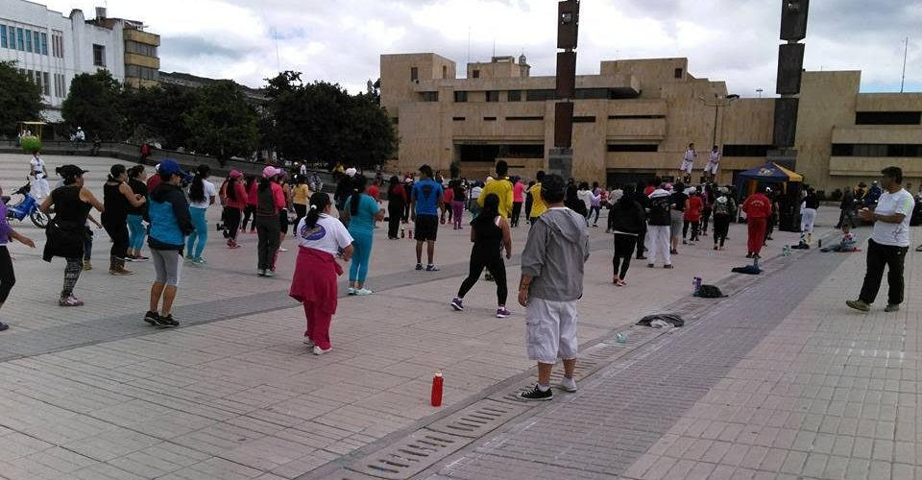

El Instituto Pasto Deporte llevará a cabo este domingo 21 de febrero a partir de las 9 de la mañana en la Plaza del Carnaval, la Segunda Recreovida del presente año.

Los asistentes podrán disfrutar de diferentes alternativas para recrearse y realizar actividad física en dos tarimas. En primera instancia se desarrollará una jornada de Step Avanzado y para principiantes, una sesión de Gimnasia Aeróbica Musicalizada para los dos grupos por separado. Al final el equipo de monitores del Programa de Hábitos y Estilos de Vida Saludables Zarandéate Pasto coordinará una sesión de Rumba Aeróbica.

De igual manera, quienes asistan podrán practicar las disciplinas del tenis de mesa, fútbol tenis y los pequeños, disfrutarán de inflables y una moviteka para jugar ajedrez y divertirse con las manualidades de las "Manitas Creativas".

Información: Director Pasto Deporte Pedro Pablo Delgado Romo. Celular: 3002987880 pedrodelgado1982@gmail.com

Oficina de Comunicación Social
Alcaldía de Pasto

